ОПИСАНИЕ МЕСТОПОЛОЖЕНИЯ ГРАНИЦ
_Зона объектов специального назначения II класса (СН4)_
(наименование объекта местоположение границ, которого описано
(далее - объект)

Сведения об объекте
N п/п | Характеристики объекта | Описание характеристик
1 | 2 | 3
1 | Местоположение объекта | Красноярский край, Ермаковский район, Танзыбейский сельсовет
2 | Площадь объекта +/- величина погрешности определения площади  (P +/- Дельта P) | 8000+/- 31.30
3 | Иные характеристики объекта

Сведения о местоположении границ объекта
1. Система координат _МСК-167_
2. Сведения о характерных точках границ объекта
Обозначение характерных точек границ | Координаты, м |  | Метод определения координат характерной точки | Cредняя квадратическая погрешность положения характерной точки (Mt), м | Описание обозначения точки на местности (при наличии)
 | X | Y
1 | 2 | 3 | 4 | 5 | 6
- | - | - | - | - | -
3. Сведения о характерных точках части (частей) границы объекта
Обозначение характерных точек части границы | Координаты, м |  | Метод определения координат характерной точки | Cредняя квадратическая погрешность положения характерной точки (Mt), м | Описание обозначения точки на местности (при наличии)
 | X | Y
1 | 2 | 3 | 4 | 5 | 6
Часть №1
1 | 312051.29 | 101356.30 | Картометрический метод | 0.10 | -
2 | 312020.78 | 101415.65 | Картометрический метод | 0.10 | -
3 | 312009.74 | 101412.76 | Картометрический метод | 0.10 | -
4 | 311908.39 | 101375.50 | Картометрический метод | 0.10 | -
5 | 311916.89 | 101324.08 | Картометрический метод | 0.10 | -
6 | 312023.27 | 101343.62 | Картометрический метод | 0.10 | -
1 | 312051.29 | 101356.30 | Картометрический метод | 0.10 | -

Сведения о местоположении измененных (уточненных) границ объекта
1. Система координат _МСК-167_
2. Сведения о характерных точках границ объекта
Обозначение характерных точек границ | Существующие координаты, м |  | Измененные (уточненные) координаты, м |  | Метод определения координат характерной точки | Cредняя квадратическая погрешность положения характерной точки (Mt), м |  | Описание обозначения точки на местности (при наличии)
 | X | Y | X | Y
1 | 2 | 3 | 4 | 5 | 6 | 7 |  | 8
- | - | - | - | - | - | - |  | -
3. Сведения о характерных точках части (частей) границы объекта
Обозначение характерных точек части границ | Существующие координаты, м |  | Измененные (уточненные) координаты, м |  | Метод определения координат характерной точки | Cредняя квадратическая погрешность положения характерной точки (Mt), м | Описание обозначения точки
 | X | Y | X | Y
1 | 2 | 3 | 4 | 5 | 6 | 7 | 8
- | - | - | - | - | - | - | -

План границ объекта (обзорная схема)
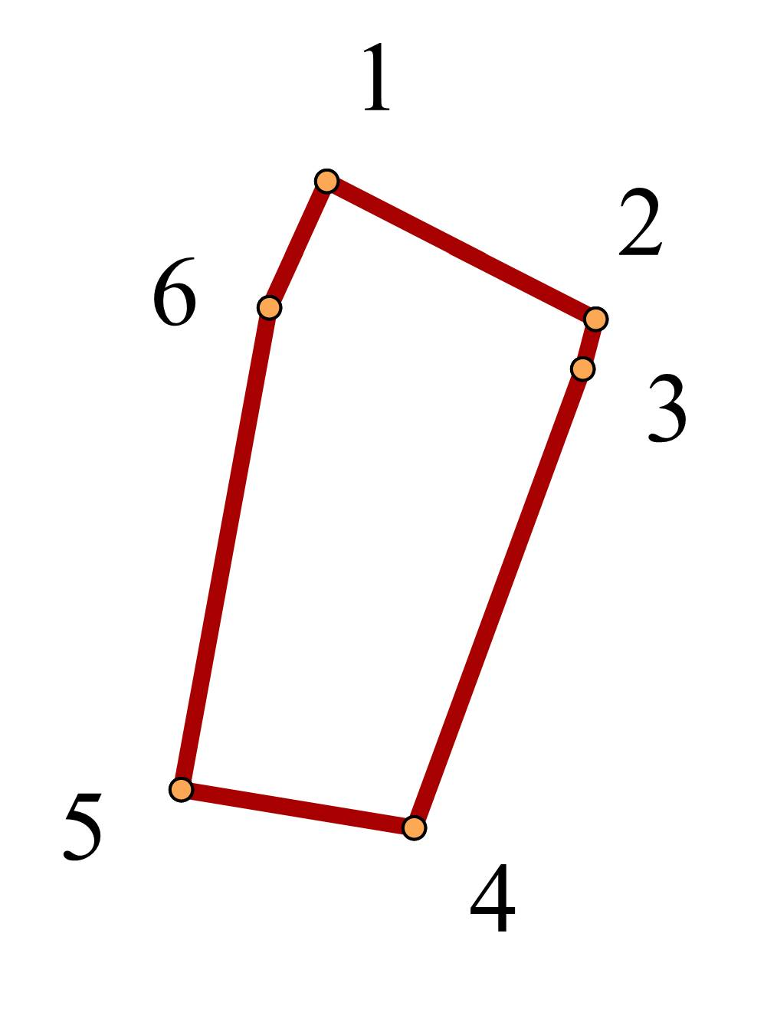

Масштаб 1: _2000_
Используемые условные знаки и обозначения:
граница территориальной зоны
поворотная точка
Подпись ________________________ Дата "__" ___________ ____ г.
Место для оттиска печати (при наличии) лица, составившего описание местоположения границ объекта

